

**MXT 110 B**

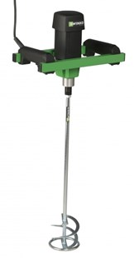

Mixer MXT 110 B

1100W - incl. garde Z-120

Compacte mixer met traploos regelbaar toerental voor het mengen van kleinere hoeveelheden verf, lijm, egalisatie, opvulmaterialen en tegellijm. Inclusief garde model Z-120 mm. Technische gegevens:

|  |  |
| --- | --- |
| Artikelnummer | 10.100.20 |
| EAN code | 8713265035329 |
| Merk | Swinko |
| Vermogen | 1100 Watt |
| Spanning | 230 V |
| Toerental (belast) | 0-500 tr/min. |
| Toerental (onbelast) | 970 tr/min. |
| Aansluiting | M14 x 2 |
| Diameter mengkorf | tot 120 mm |
| Mengcapaciteit | tot 40 kg |
| Gewicht | 4,7 kg |
| Spanhalsdiameter | 46 mm |